**Δημιουργία ομιλούντος χαρακτήρα με το εργαλείο Voki**

Σήμερα θα δημιουργήσετε τον εικονικό σας χαρακτήρα, που μιλάει γερμανικά!

Πληκτρολογήστε στο φυλλομετρητή σας την ιστοσελίδα ***voki.com***

Θα βρεθείτε σε ένα παρόμοιο πλαίσιο:



Πατήστε > VOICE7.JPG. Δεν απαιτείται σύνδεση.

Στην οθόνη σας θα εμφανιστεί μια παρόμοια εικόνα:

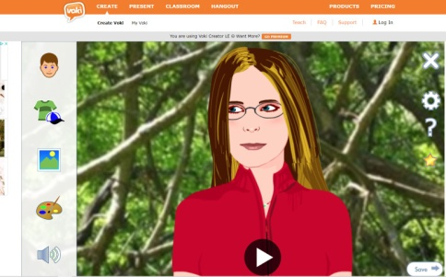

Αν πατήσετε το ανθρωπάκι πάνω αριστερά, σας βγάζει μπάρες για να επιλέξετε το avatar σας.

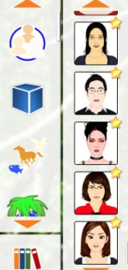

Πατήστε ,

για να δείτε όλους τους χαρακτήρες και να επιλέξετε το χαρακτήρα που σας αρέσει.

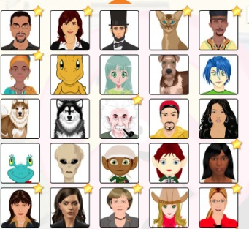

**Προσοχή**> Επιλέγετε μόνο χαρακτήρες που ΔΕΝ έχουν αστερίσκο και είναι δωρεάν!

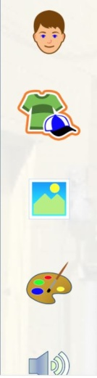

Στο ανθρωπάκι επιλέγετε χαρακτήρα, στα ρούχα σας δίνεται η επιλογή των αξεσουάρ, στην εικονίτσα με το βουνό και τον ήλιο επιλέγετε φόντο για το avatar σας. Τέλος στην παλέτα ζωγραφικής μπορείτε να αλλάξετε χρώμα στα χείλη, τα μάτια, το δέρμα και τα μαλλιά.



Μόλις δημιουργήσετε τον χαρακτήρα σας, θα του βάλετε φωνή. Πατήστε αυτό το εικονίδιο ωοιψε.JPG, που βρίσκεται κάτω από την παλέτα.

Θα βρεθείτε σε αυτή την οθόνη:

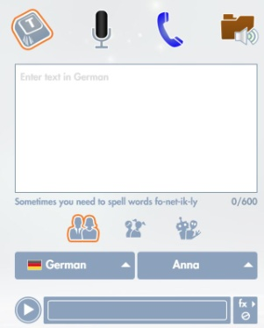

Πατήστε το δεύτερο εικονίδιο, το μαύρο μικρόφωνο.



Θα βρεθείτε στην παρακάτω οθόνη:

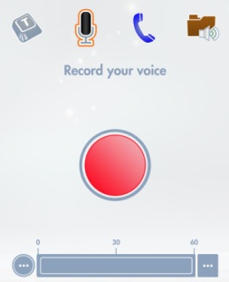 Σκεφτείτε το κείμενο που θα πείτε και μόλις πατήσετε το κόκκινο κουμπί, η ηχογράφηση ξεκινά!

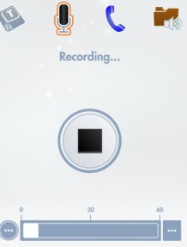 Την ώρα που μιλάτε, η λευκή μπάρα στο κάτω μέρος φορτώνει και μόλις είστε έτοιμοι, πατήστε το μαύρο τετράγωνο στο κέντρο.

Πατήστε Save, που βρίσκεται κάτω δεξιά.



Γράψτε όνομα για το voki σας (καλύτερα το μικρό σας όνομα)

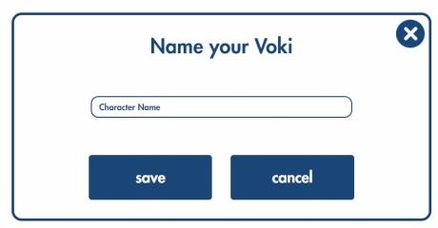και πατήστε save.

Ο χαρακτήρας σας είναι έτοιμος. Πατήστε το x ή το No, thanks για να μην χρειαστεί να εγγραφείτε.

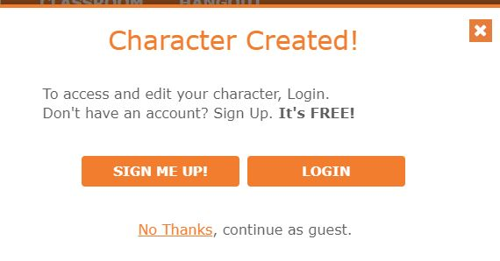

Τώρα θα χρειαστεί να μου στείλετε τη δημιουργία σας!

Από το παρακάτω πλαίσιο,

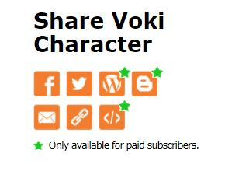

επιλέξτε voki8.JPG

Θα φανεί στην οθόνη σας:

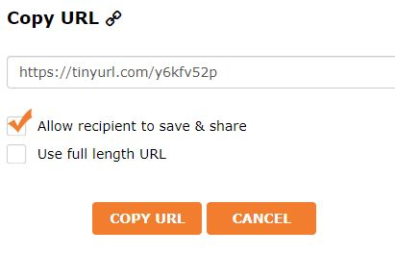

Πατήστε CORY URL και στείλτε μου σε mail το link του voki σας.

***Περιμένω με χαρά τις δημιουργίες σας!***